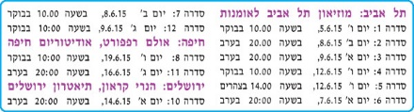
ביקורות
- קשה לא להתרגש מ"חזנים בשמי ברודווי" , יוסי שיפמן
- אסתרית בלצן, סיימון כהן, קרן הדר, מייקל מק-גי משה זורמן, חזנים בשמי ברודווי . מאת ש.ר.ה, קפה דה-מרקר
- אסתרית בלצן-חזנים בשמי ברודווי . מאת אלי ליאון

